**Munchen**

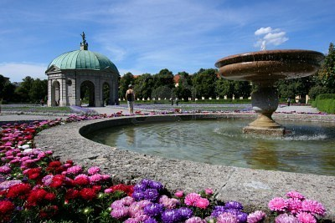

**Hofgarten**

* De Hofgarten, een koninklijke tuin aan het Residenzpaleis in München, was lang de enige tuin in het centrum van de stad.
* De tuin is omringd door enkele historische gebouwen.
* In het centrum van de tuin staat de kleine Tempel van Diana.

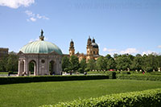**Hofgarten**

De tuin

* De aanleg van Hofgarten begon in 1613 aan de zuidelijke kant van het Residenz Paleis, net aan de overkant van de gracht die het paleis vroeger omringde.
* De aanleg van de tuin was voltooid in 1617. In dezelfde periode voegde Hertog Maximiliaan I verscheidene nieuwe gebouwen toe aan het paleiscomplex.
* De tuin is formeel aangelegd rond twee paden die elkaar in het centrum kruisen.
* Op het kruispunt staat de Tempel van Diana, gebouwd in 1615.
* De tuin werd door de eeuwen heen meerdere keren heraangelegd.
* 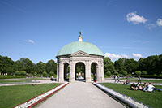Na de verwoesting tijdens de Tweede Wereldoorlog werden de tuin weer aangelegd naar het oorspronkelijke ontwerp uit de 17e eeuw.

Tempel van Diana

**De tempel**

* Het meest opvallende monument in de tuin is de centrale tempel, gekend als de Tempel van Diana.
* Het werd in 1615 gebouwd door Heinrich Schön.
* Het paviljoen bestaat uit acht bogen die allen leiden naar een van de paden die de tuin doorkruisen.
* Bovenop de tempel stond vroeger een beeld van Diana, de godin van de jacht. Het beeld werd oorspronkelijk ontworpen door Hubert Gerhard in 1594. In 1623 werd het beeld echter aangepast door Hans Krumpper zodat het nu de staat Beieren symboliseert.

**De gebouwen rondom de tuin**

* De tuin wordt omringd door een aantal historische gebouwen:
  + Beierse Staatskanselarij - Aan de oostkant van de Hofgarten staat het monumentale Bayerische Staatskanzlei.
  + 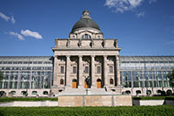Het gebouw werd in 1992 voltooid na decennia lange discussies over het ontwerp.

Beierse Staatskanselarij

* + Het centrale deel van het gebouw, met een 32 meter hoge koepel, is een restant van het vroegere legermuseum.
  + Dit deel werd in 1905 gebouwd door Ludwig Mellinger en werd gerestaureerd in 1982.
  + Aan beide kanten van het gebouw werd een moderne glazen vleugel toegevoegd waardoor het gebouw nu 194 meter lang is.
* Festsaalbau - Aan de zuidkant van de tuin ligt de Festsaalbau, dat deel uitmaakt van het Residenz Paleis.
* Het werd door Leo von Klenze ontworpen en gebouwd tussen 1832 tot 1842.
* Galerij - Ten noorden wordt de tuin begrensd door een kunstgalerij gebouwd in 1781. Het was de voorloper van de huidige Alte Pinakothek en Neue Pinakothek.
* De galerij huisvest nu een kunstgalerij en het Duits Theater Museum.
* Hofgartentor - Langs de westkant wordt Hofgarten afgeschermd van de Odeonsplatz door de Basargebäude en de aangrenzende Hofgartentor, een imposante toegangspoort die ontworpen werd door Leo von Klenze.